Экскурсия в мини – музей «Мордовская изба»

Выполнила: Старостина Н. М., руководитель кружка «Лисьмаприне»
Цель мини – музея:
- приобщать дошкольников к истории и культуре своего народа.
Задачи мини – музея:
- знакомить дошкольников с жизнью, особенностями быта мордовского народа;
- знакомить с национальным фольклором;
- расширять словарный запас дошкольников;
- воспитывать у детей интерес к культуре мордовского народа;
- осуществлять духовно – нравственное и патриотическое воспитание дошкольников.
"Видел я предметы быта
Из ожившей старины.
Для меня теперь открыто
Прошлое моей страны!"
В нашем детском саду силами воспитателей и родителей обустроен мини – музей «Мордовская изба». В холе здания создана обстановка мордовской избы, где дети знакомятся с предметами быта, их названиями, предназначением.

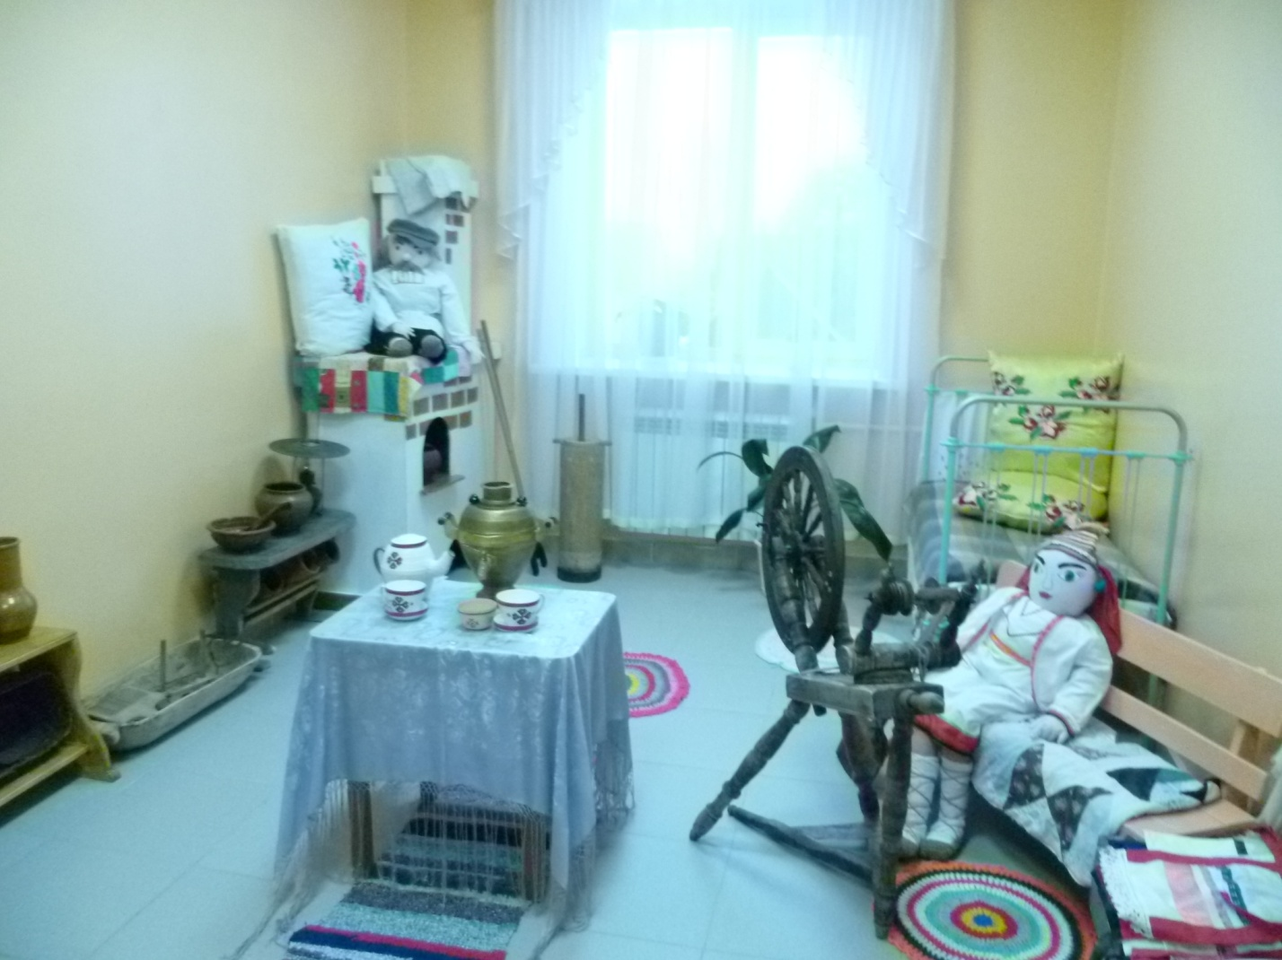
У нас в группе есть уголок национальной культуры: здесь представлены книги о Мордовии, журналы, куклы в национальных костюмах, предметы декоративно – прикладного искусства, игрушки мордовских мастеров.

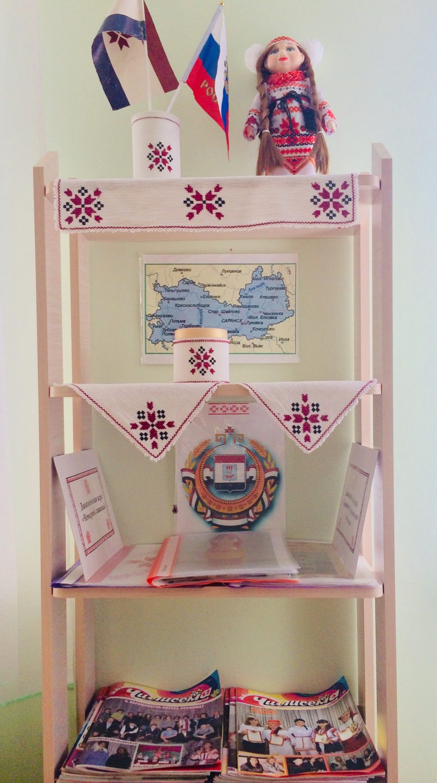
В беседах, играх с детьми мы обращаемся к народным традициям, показываем красоту родного поселка, рассказываем о талантливости, умелости мордовского народа, пробуждая интерес к истории родного края. Но разве можно сравнить даже самые содержательные беседы с «путешествием в прошлое».

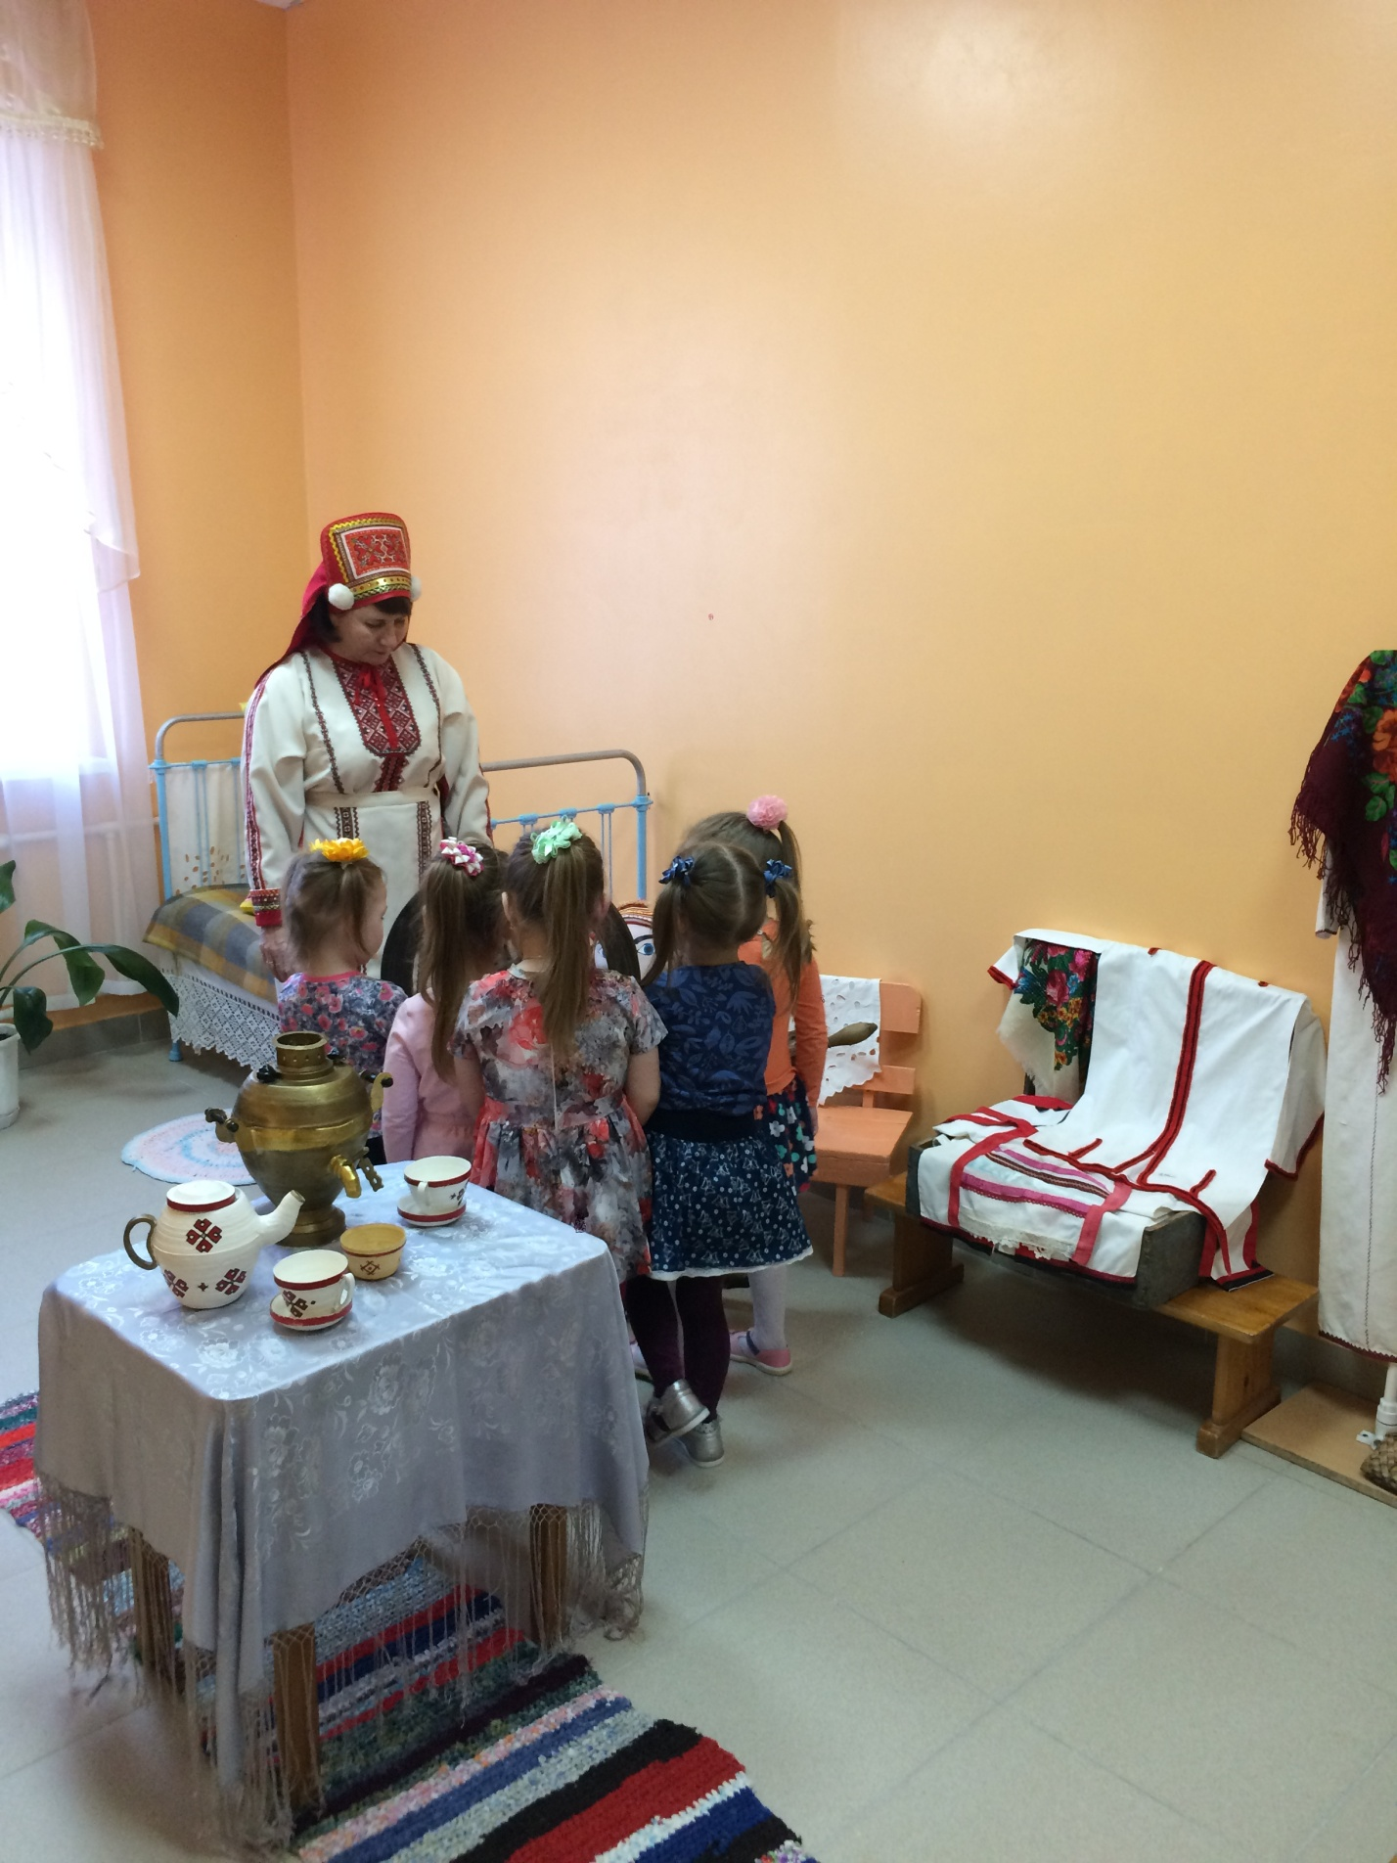
Экскурсия в мини – музей «Мордовская изба» произвела неизгладимое впечатление на наших воспитанников. Для детей было все необычно, ново, интересно. Вместо привычных вещей они увидели много неизвестных предметов: керосиновую лампу, лучину, прялку, ступу. Удивили их приспособления, предназначенные для глажки белья: зубчатая доска и валик и утюг, разогревающийся раскаленными углями.

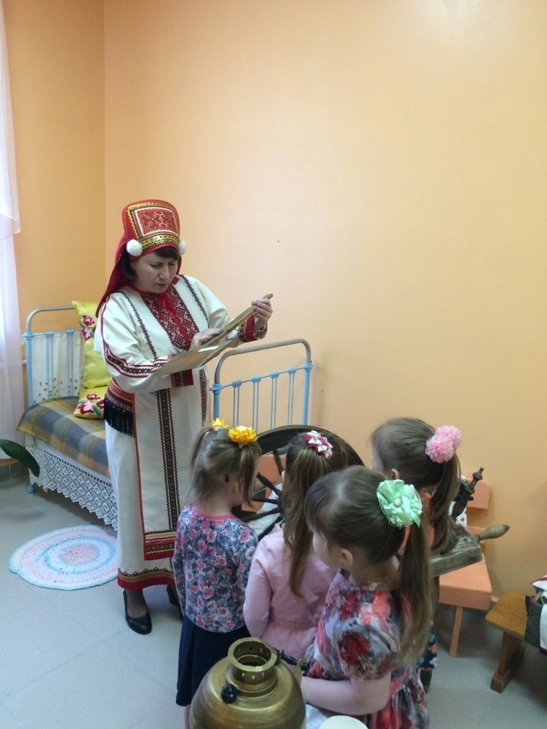

Зимними долгими вечерами хозяйки на прялках пряли нитки, а из ниток вязали половики, ткали полотно, шили одежду, а из лоскутков собирали покрывала на кровать.
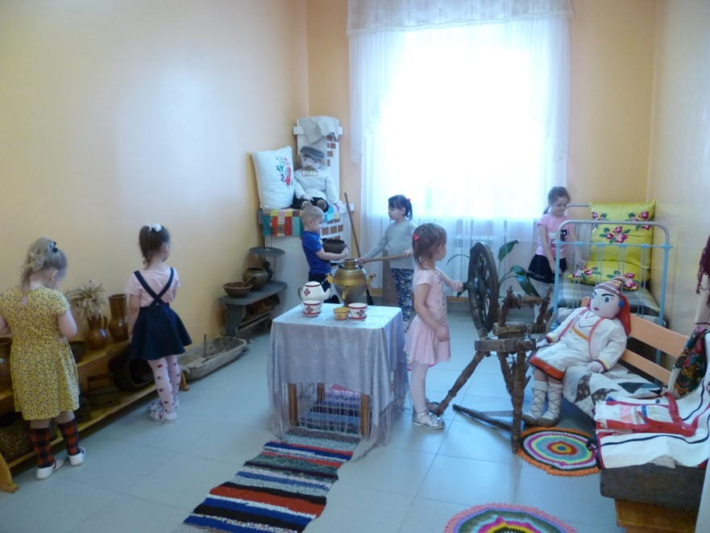
Узнали ребята, что печь занимала в избе центральное место: на ней спали и в ней готовили еду. Вызвали интерес и другие, необходимые в домашнем хозяйстве предметы: корзинки, горшки, чугуны, крынки, ухват.

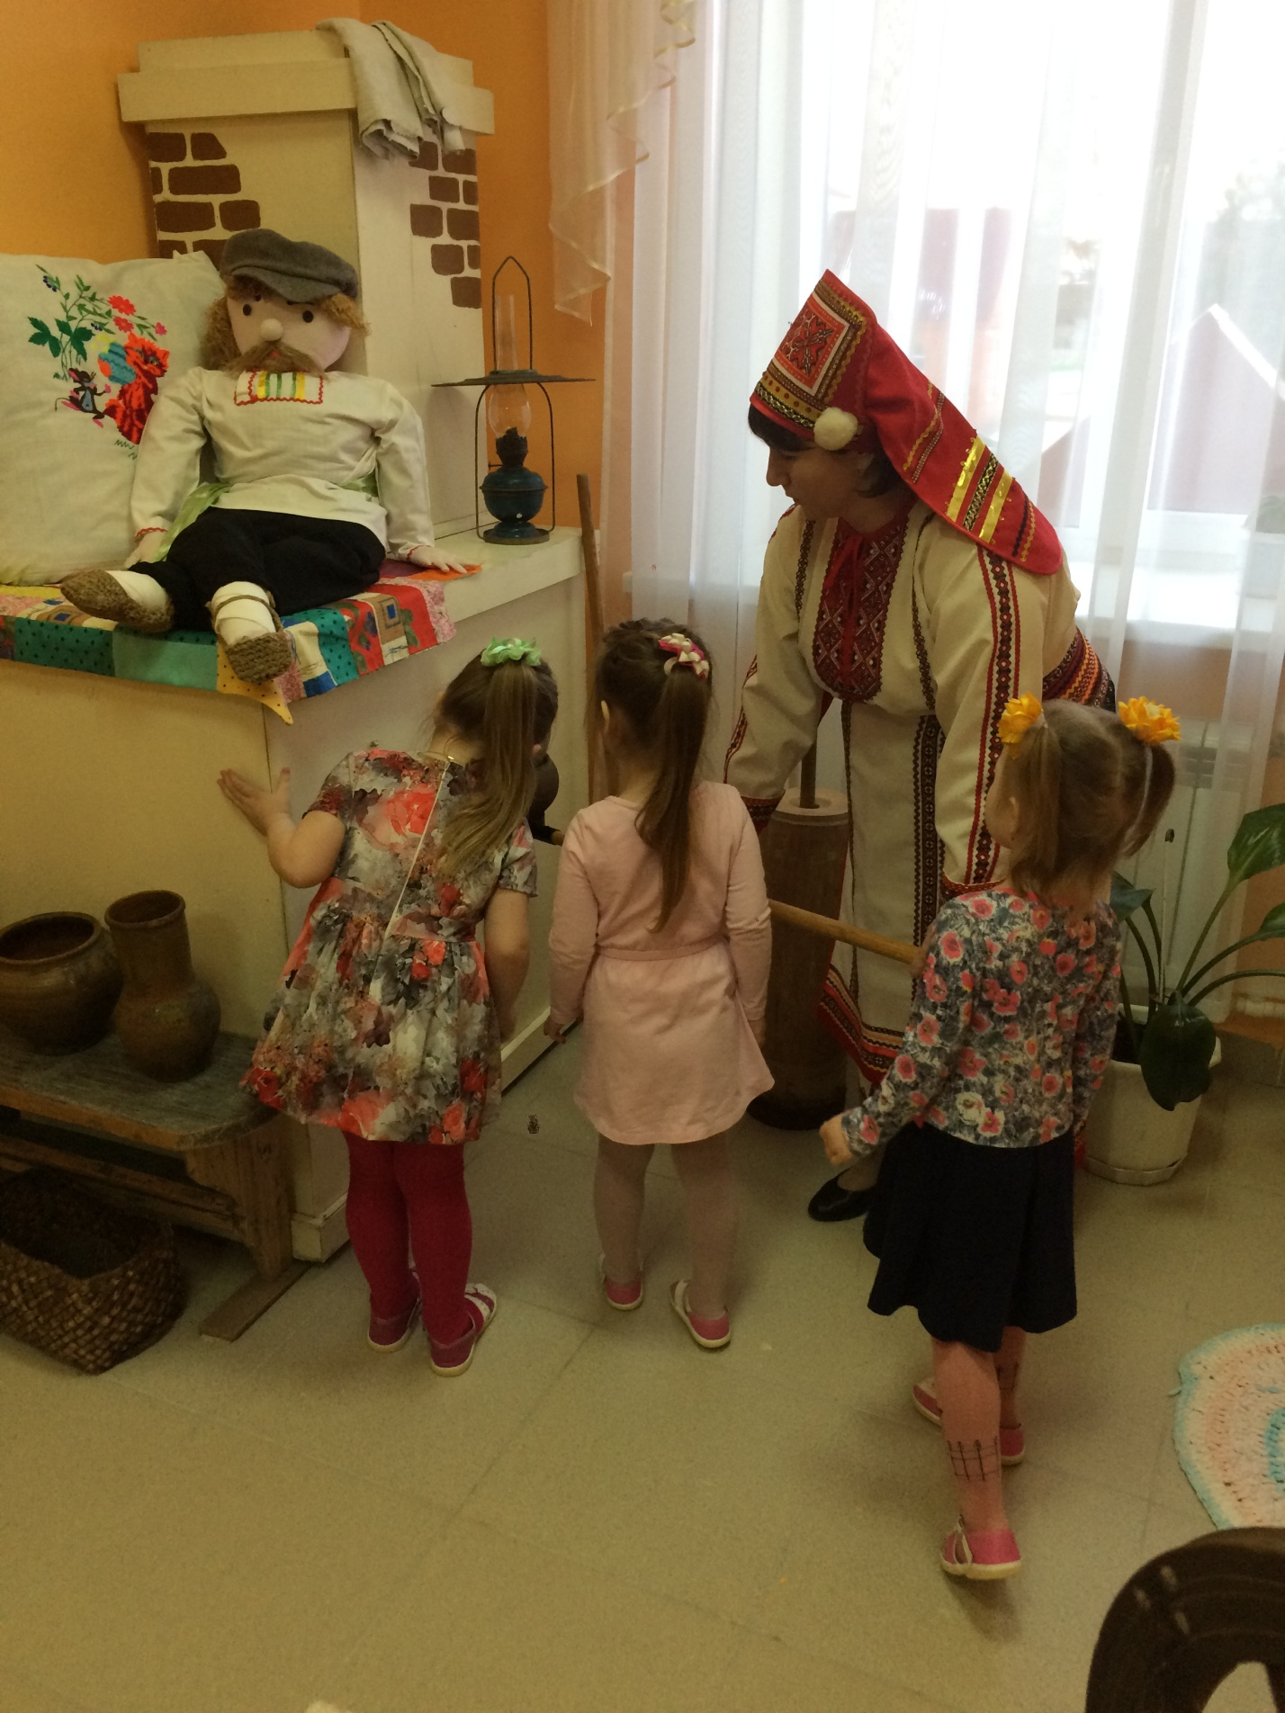

Понравились не похожие на привычные сандалии плетеные лапти. Любовались дети мордовскими костюмами, полотенцами, подушками, красивыми и необычными вышивками мордовских мастериц на наволочках, полотенцах и одежде. Глаза детей горели от удивления и восторга.
Любая хозяйка встречает гостей хлебосольно и приглашает обязательно к столу. Вот и мы с детьми разыграли чаепитие, из самовара наливали чай в чашки с мордовским орнаментом и угощали друг друга. Самовар стал символом добра, домашнего уюта и семейного покоя, вся крестьянская семья, пили горячий чай с медом, с пирогами и блинами и вели задушевные беседы.
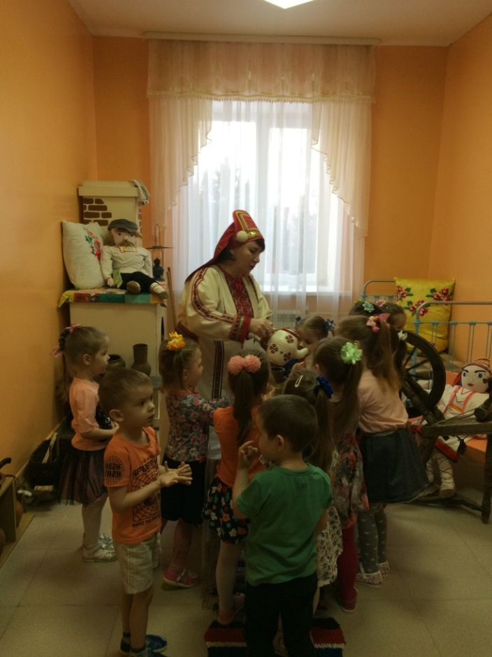

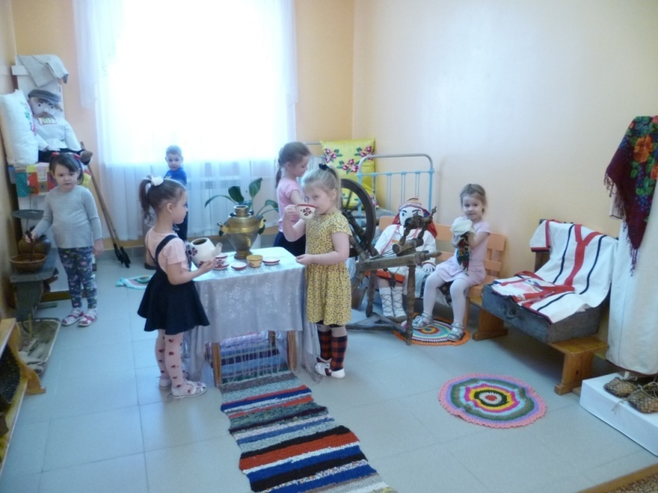
Рядом с лавками стояли сундуки и в них хранили не только вещи, но и все ценности.
Особое впечатление произвела на них железная кровать, в которой мамы укладывали своих деток спать, напевая им мордовские колыбельные песни. Мы тоже послушали запись колыбельной песни, почувствовали нежность, напевность мордовской речи.

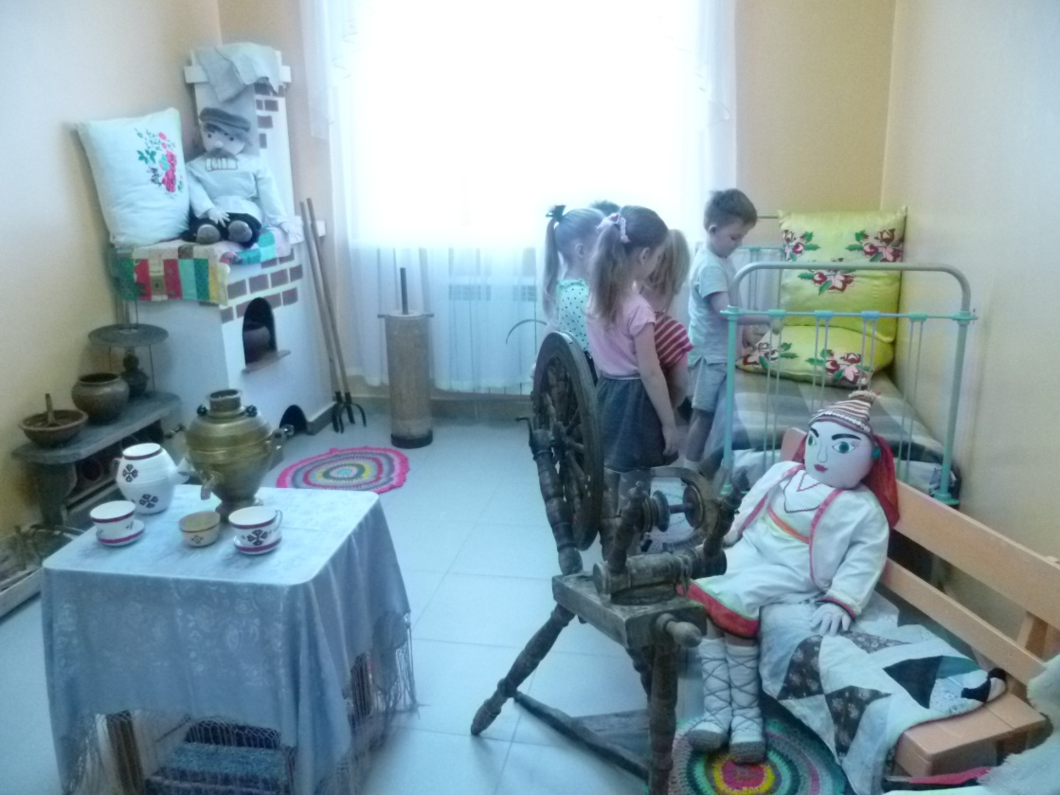
После экскурсии в группе наши детки укачивали своих кукол, напевая:
«Утю – балю, какинем,
Утю – балю, дугинем.
Тетят моли базаров,
Тонять рами горнипов.
Тей яходят, гай мери,
Тов яходят, гай мери!»
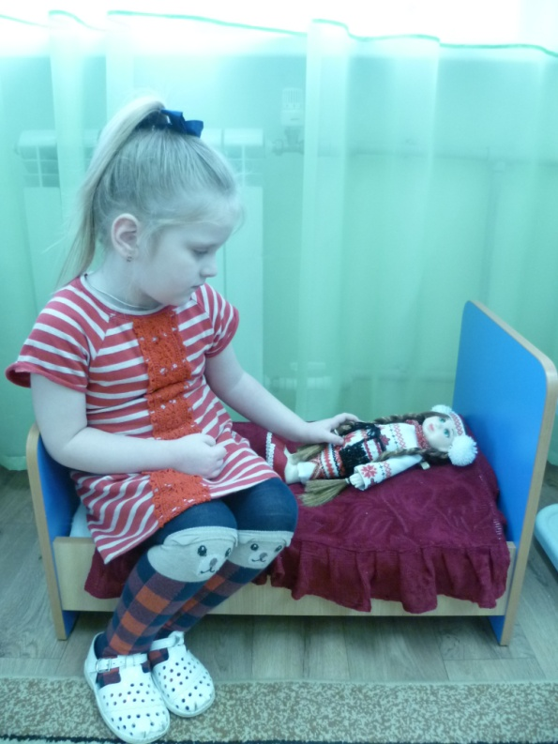
Так через предметы старины и увлекательный рассказ экскурсовода – мордовки, прослушивание колыбельной, дети познакомились с частичкой истории своей малой Родины.
Мы еще не раз посетим нашу «Мордовскую избу», еще не все рассмотрено, еще многое предстоит узнать нашим воспитанникам о жизни и культуре своих предков. Встреча с музеем всегда бывает радостной и незабываемой для детей и взрослых.
Погружаясь в прошлое, мы пробуждаем добрые чувства и с заботой строим счастливое будущее.

